Муниципальное автономное дошкольное образовательное учреждение
Городского округа «город Ирбит» Свердловской области «Детский сад № 23»

«1 мая — Праздник Весны и Труда»
В праздник Весны и Труда вся отдыхает страна.
Празднуем в мае его, чистоту он несёт и добро!

Накануне праздника, 28 апреля, в детском саду - весёлое развлечение «Без труда не вытащишь рыбку из пруда». В музыкальном зале музыка и детский смех, игры и забавы с Капризкой (воспитатель ср. гр. № 4 П.А. Иванова).
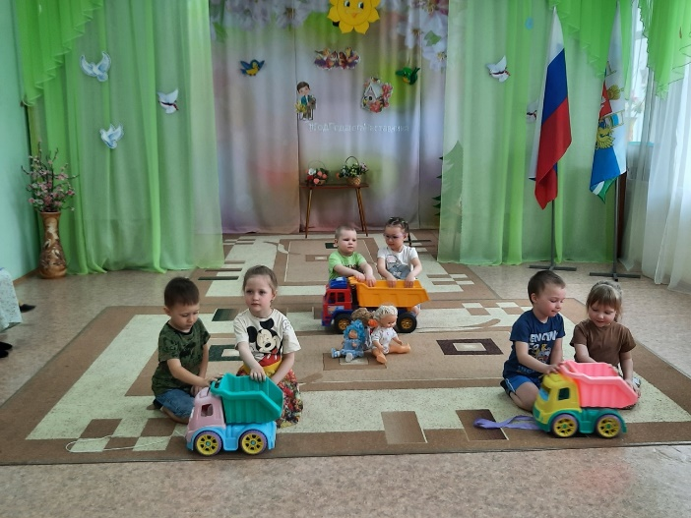
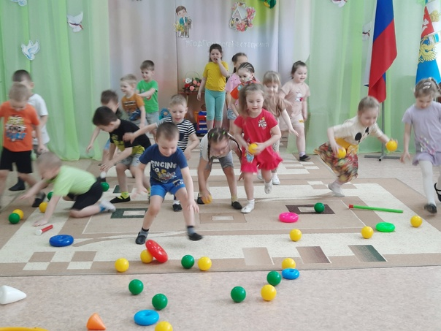
Дети отгадывали загадки о труде, и времени года, читали стихи о весне, водили хороводы с цветами, исполнили танец с игрушками, песни о весне!
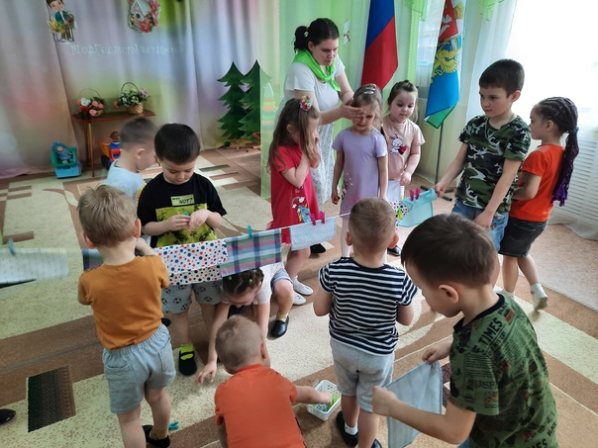

Поздравляем всех с наступающим праздником мира, весны и труда!
Пусть Первомай принесёт вам счастье, здоровье, благополучие и хорошее весеннее настроение!

Музыкальный руководитель: Бахтина Т.М.

